EXERCICI 1

SERVIDOR WEB

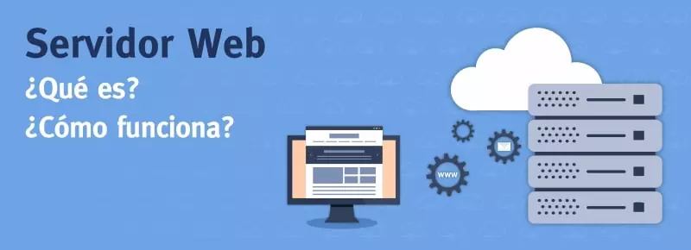

Fet per Victor Alvarez Calvo 2n SMX B1
M07-UF3-ServidorWeb-Activitat1
Professor: Oscar López

1. Exercici 1
En el mateix servidor crea i configura 5 VirtualHosts de la següent manera.
- A) Elimina el Default (que va al port 80)
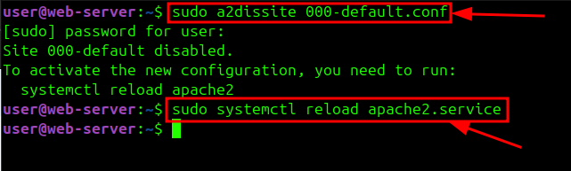

- B) Escolta per IP1:80

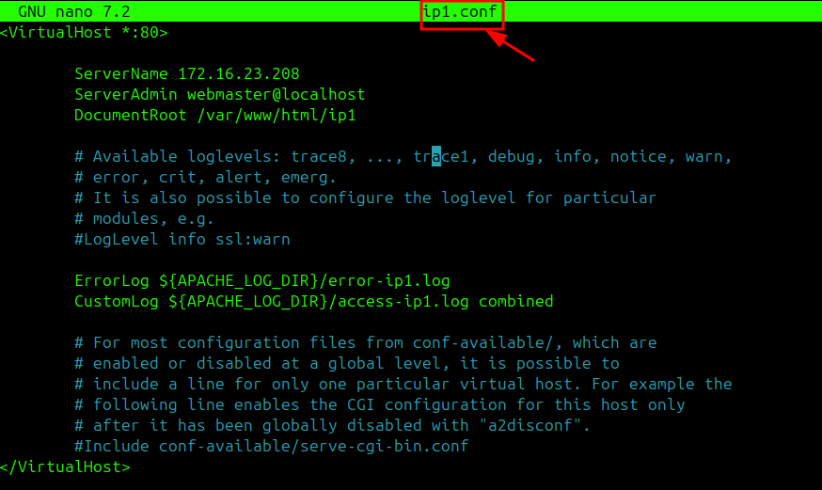

- C) Escolta per IP2:80
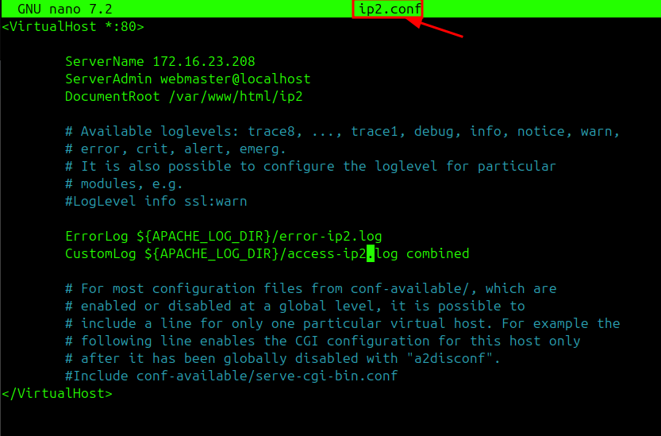

- d) Escolta per IP2:8080
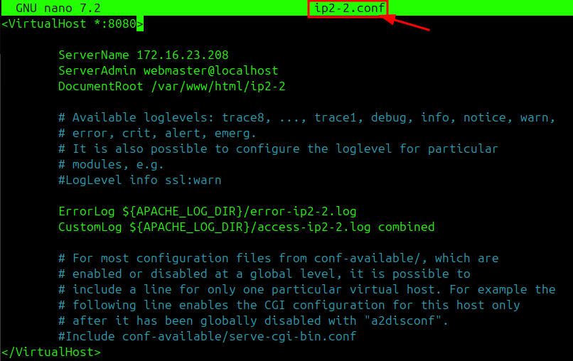

- e) Escolta per www.elteunom.local

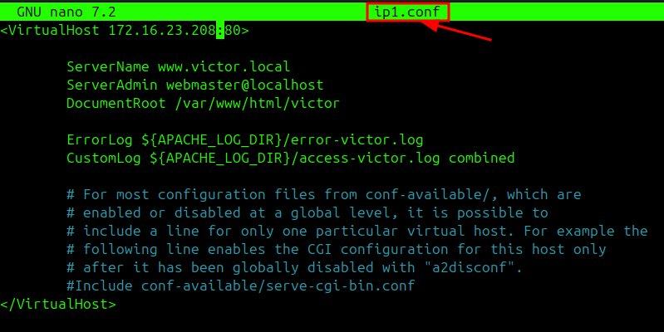

- f) Escolta per www.elteucognom.local
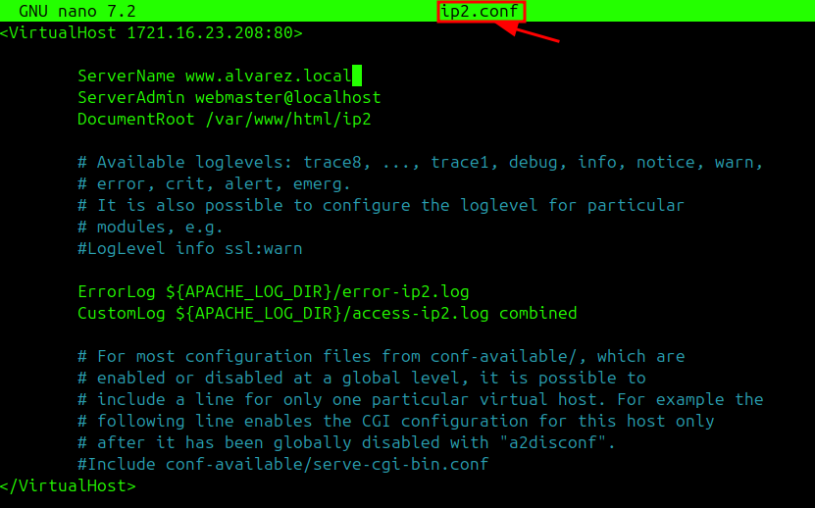

Fes que cada virtualhost tingui els seus fitxers de logs propis sense compartir amb els altres.

